Constructions geometriques
Segment - Cercle
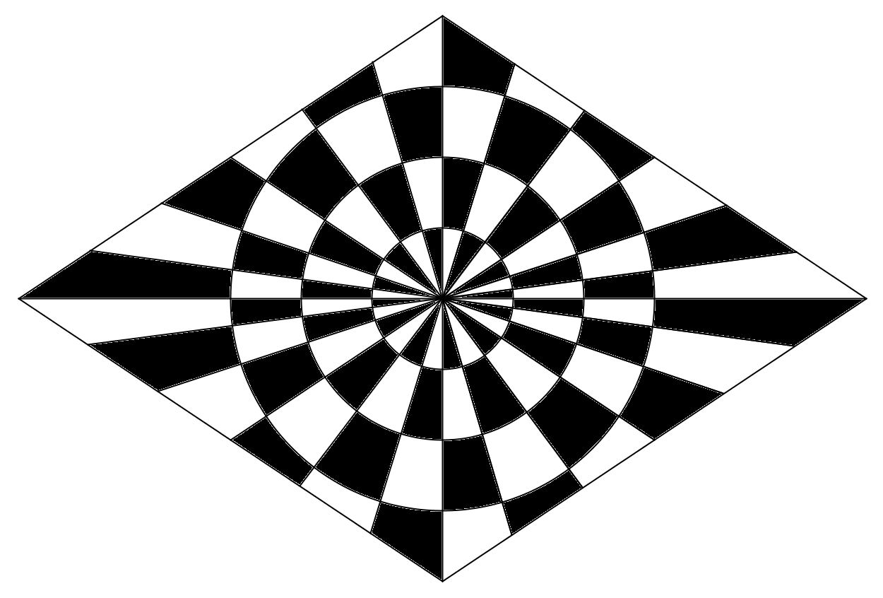
Construis la figure en respectant les consignes :

- Trace le segment [AD],
- Trace le segment [DB],
- Trace le segment [BC],
- Trace le segment [CA],
- Trace le segment [AB],
- Trace le segment [CD],
- Trace le segment [EI],
- Trace le segment [EJ],
- Trace le segment [EK],
- Trace le segment [EL],
- Trace le segment [EM],
- Trace le segment [EN],
- Trace le segment [EO],
- Trace le segment [EP],
- Trace le segment [EQ],
- Trace le segment [ER],
- Trace le cercle de centre E passant par le point H.
- Trace le cercle de centre E passant par le point G.
- Trace le cercle de centre E passant par le point F.
- Fais la même construction dans le triangle ABC.

